Projet
d’établissement

« Ensemble, la réussite

de chacun »

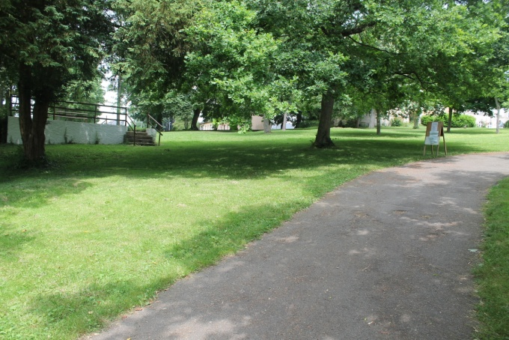 |  | 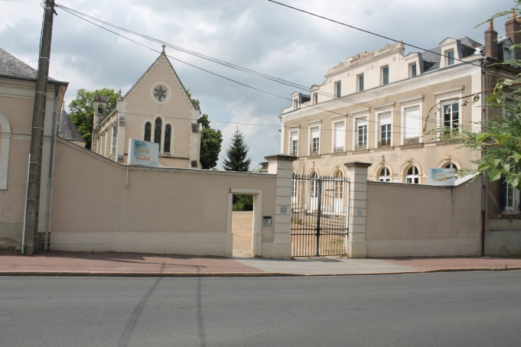

SOMMAIRE

Introduction

Un projet pastoral
INTRODUCTION
- DES OBJECTIFS PASTORAUX
- DES TEMPS FORTS DE REFLEXION
- DES ACTIONS DE SOUTIEN et des RENCONTRES
- DES PROPOSITIONS aux VOLONTAIRES de DEMARCHE CHRETIENNE

Un projet pédagogique innovant

Des emplois du temps au service de la réussite de chacun.
- Des après-midi qui commencent toutes par un « Quoi de neuf ? » ou un temps de révision : C’est le TEMPS ADAPTE 1 ou ADAP 1 Annexe 5
- Le jeudi après-midi est programmé un « atelier» en dernière heure
C’est le TEMPS ADAPTE 2 ou ADAP 2 Annexe 2
- Des options pour répondre aux besoins de chacun
- Le mercredi matin libéré 1 semaine sur 2 pour les 6ème et les 5ème

Des activités extrascolaires encadrées au service de la réussite de chacun.
- Des pauses réelles et longues :
- La pause du midi : un temps d’apprentissage aussi !
- Une plate-forme synthétique permet la pratique du football : ce temps est organisé
- Un terrain de basket
- 2 tables de tennis de table
- 2 plates formes pour jeux en bois « le Kubb »
- 2 aires de jeu pour jouer au Molky
- 2 aires de jeu pour jouer au palet
- Un atelier :
- La bibliothèque d’échanges :
- Le CDI ou salle d’EMI :
- Le soutien scolaire :
- La chorale

Des temps forts dans l’année
- Les voyages scolaires :
- Les sorties scolaires :
- Les temps forts de la pastorale ( voir chapitre du projet pastoral)
- Les marches à thèmes pour découvrir notre environnement humain et le patrimoine
- Participation à une course à pied : le CROSS :
- Ateliers sur la vie affective
- Témoignages d’anciens toxicomanes :
- Interventions de professionnels extérieurs ( forum de métiers, action de prévention)
- Les stages en 4ème et en 3ème
- Les journées portes ouvertes :
- Les journées d’accueil des futurs élèves ( CM² ou autres niveaux)
- Participation à l’action « Collèges au cinéma »
- La fête du collège :
- L’action sur 2 jours « je prends soin de mon collège » :

Des rencontres pour le suivi des jeunes

Mise en place d’une cellule d’écoute

Les rencontres avec les parents
- Les conseils de classe
- Les conseils d’éducation et de discipline
- Les conseils des professeurs
- Les évaluations
- Les temps de révision

Un règlement intérieur avec un permis à points

Un lieu de vie dans un cadre exceptionnelle
- Un parc avec des arbres centenaires
- Une cour de récréation adaptée pour être un lieu d’apprentissage
- Un terrain multi-sport synthétique tout neuf
- Des outils informatiques performants :

Conclusion

Introduction
Le projet d’établissement est la mise en œuvre du projet éducatif. Celui-ci a été réactualisé à l’été 2016 et sera validé par le prochain conseil d’établissement qui se réunira courant du 1er semestre 2017-2018.
Il comprend le projet pédagogique et le projet pastoral ; les 2 sont intimement liés puisque toute action pédagogique est de fait pastoral, c’est-à-dire doit faire référence à l’évangile.
Certes nous ne citons pas les Evangiles dans tous les discours que nous pouvons avoir avec les jeunes mais, comme le dit Jean Marie PETITCLERC, elles sont la source de nos discours éducatifs. Eduquer à la tolérance, à la solidarité, au pardon et à l’humilité est notre mission quotidienne d’évangélisation.

Un projet pastoral
INTRODUCTION
Le collège Frère André est un établissement catholique. Par conséquent, toute activité proposée aux jeunes doit se référer à l’évangile : Du conseil de classe, de notre attitude envers les élèves , de la manière dont nous conduisons un conseil de discipline , de la manière dont nous pensons aux jeunes les plus en difficultés , tout …tout …doit être réfléchi à la lumière de l’évangile.
C’est donc dans le quotidien que nous faisons référence à l’évangile.
Nous proposons à tous les élèves des temps de réflexion et des actions de soutien : les élèves n’ont pas le choix : ils y participent.
En revanche, d’autres démarches dites explicitement chrétiennes, comme la participation à la messe, la préparation de la profession de foi, recevoir le sacrement de réconciliation ne s’adressent au’aux volontaires.
Concrètement il est important de les séparer afin de bien mettre en valeur tous les temps où nous faisons explicitement et clairement référence à l’évangile.

- DES OBJECTIFS PASTORAUX
Nous fixons 5 objectifs (en gris) qui se déclinent dans des actions concrètes :

- Vivre la bienveillance : Nous souhaitons faire de nos établissements catholiques un lieu d’éducation, animé par l’esprit évangélique. C’est à tout moment que la bienveillance se vît, sur la cour, au sein de la classe etc…
- Construire des personnes libres : Nos écoles sont au service de la formation intégrale de la personne humaine : intellectuelle, physique, morale et spirituelle.
«Le pape François nous donne un repère : il écrit : « Les chrétiens ont le devoir d’annoncer [l’Évangile] sans exclure personne, non pas comme quelqu’un qui impose un nouveau devoir, mais bien comme quelqu’un qui partage une joie. »(L’Évangile de la joie du Pape François, §14)
Pour annoncer l’Évangile à tous, selon ses besoins, le collège Frère André met en place différentes propositions :
    - Donner une culture chrétienne commune
    - S’ouvrir aux autres religions en accueillant par exemple des élèves de d’autres confessions.
    - Proposer une vision chrétienne de l’homme
    - Développer l’esprit de service
    - Apprendre à construire la paix
    - Travailler à la relation aux autres et à Dieu

- Grandir dans la foi : Nos établissements souhaitent offrir, à tous ceux qui le désirent, des moyens adaptés pour grandir dans la foi.
Suivant les lieux et les besoins, les propositions se déclineront par :
    - De la catéchèse,
    - Des messes une fois par mois Des préparations et célébrations des sacrements,
    - Des temps forts ( voir ci-dessous)
    - Des actions caritatives comme le partage d’un bol de riz
Ces propositions sont faites en lien avec les orientations diocésaines, soit au sein de l’établissement, soit avec d’autres mouvements et services d’Église.

- Appartenir à une famille : Nos établissements et leurs activités sont en lien avec l’Église locale, car une école catholique est un lieu d’Église. Le prêtre de la paroisse ou de la congrégation soutient le chef d’établissement dans sa mission pastorale, il sert et fortifie la communion fraternelle.

- Acteurs de la pastorale : Toute la communauté éducative est actrice de la pastorale. Professeurs, parents, bénévoles, élèves, chef d’établissement, APS, personnel OGEC,
Chacun à sa place, ils sont tous appelés à collaborer au projet éducatif commun.
C’est le chef d’établissement qui reçoit de l’évêque, ou de sa tutelle congréganiste, la responsabilité pastorale. Il peut s’entourer d’un adjoint en pastorale scolaire (APS).

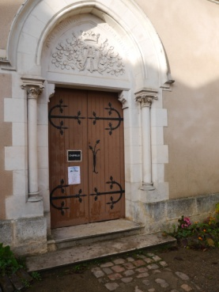

- DES TEMPS FORTS DE REFLEXION
  - Chaque fin de période, généralement le vendredi qui précède chaque vacance est proposée à tous les élèves une démarche de réflexion en lien direct avec la vie. Etablissement Catholique, nous croyons en effet que chaque jeune, comme tout être humain, est doté d’un corps mais aussi d’une âme qui doit être nourrit. Dans le respect des convictions de chacun, les temps de Noël et de Pâques sont des moments propices pour nourrir la foi des jeunes et leur confiance en eux au sens large.( Voir paragraphe plus loi)
  - Actions menées à l’occasion des temps forts de l’année liturgique
    - Temps fort de rentrée (une demi-journée) pour comprendre le sens de notre année qui vient
    - Temps fort de Noël : le dernier jour en décembre est consacré à une réflexion et une célébration autour de la naissance de Jésus. cette année 2015, le 18 Décembre, nous avons fait des correspondances entre un écolier et un collégien et tout au long de la journée le « grand » collégien a accompagné « le petit » écolier. Chacun avait préparé un cadeau pour l’autre.
    - Temps fort de Pâques : le vendredi Saint est vécue une démarche vers le sacrement du pardon ou une démarche non sacramentelle du pardon.
    - Temps fort en fin d’année pour relire l’année de manière spirituelle et festive, pour rendre grâce

- DES ACTIONS DE SOUTIEN et des RENCONTRES

  - Soutien à l’association de resto du coeur local
  - Soutien à l’association ELA via le cross organisé en Octobre.
  - Rencontre intergénérationnelle avec la Résidence pour Personnes Agées de la Saulinière
  - Rencontre entre 6 jeunes et 6 personnes adultes atteintes de la maladie d’Alzheimer à l’hôpital de Saint-Calais

- DES PROPOSITIONS aux VOLONTAIRES de DEMARCHE CHRETIENNE
  - Une messe environ une fois toutes les semaines de 12 h 10 à 12 h 40
  - Possibilité de recevoir le sacrement du pardon (=de la réconciliation)
  - Lien avec la paroisse pour la préparation de la profession de foi
  - Lien avec la paroisse pour la préparation de la confirmation
  - Lien avec la paroisse pour la préparation du baptême

Un projet pédagogique innovant

Pendant longtemps on a pensé que le « collège pour tous », le « collège unique » devait offrir une égalité des chances. Accueillir tous les enfants et les conduire sur un même parcours pendant 4 ans, devaient donner à tous les mêmes chances de réussite.
Certes le collège Frère André accueille tous les enfants mais cet accueil se veut le plus personnalisé possible.

Des situations familiales différentes, des capacités intellectuelles inégales, des projets d’orientation variés, tout différencie un enfant d’un autre. Il est donc indispensable de donner à chacun d’entre eux une réponse personnalisée. En adoptant une pédagogie innovante, l’équipe éducative a voulu se donner les moyens de différencier ses enseignements et son accompagnement.
Tout est ainsi mis en œuvre pour faire grandir chaque jeune en reliant dans un même acte l'enseignement, l'éducation et l'évangélisation.

Des emplois du temps au service de la réussite de chacun.
La pédagogie au collège Frère André repose sur la différenciation, il fallait donc trouver le temps et les moyens de différencier. Il fallait que les emplois du temps soient au service des élèves et de leurs apprentissages. Annexe 1. C’est ainsi que nous avons opté pour : un planning hebdomadaire très particulier avec 5 séances de cours par jour (au lieu de 7) et 1 temps adapté ( ADAP1 de 20‘) ainsi qu’un temps d’atelier ( ADAP2 de 70‘) le jeudi après-midi.

- Des séances de 70 minutes (au lieu de 55’) pour prendre le temps et mettre en place des ateliers de différenciation.
A chaque séance, l’enseignant doit poser une problématique, faire réaliser des exercices apportant une partie de la réponse à cette problématique et terminer par une réponse issue du travail des élèves et de l’apport de l’enseignant. En 55 minutes il est très difficile de réussir cela en pratiquant de la différenciation, d’où la nécessité de rallonger la durée d’une séance.
En 70 minutes, l’enseignant va pouvoir donner des exercices à réaliser lors d’ateliers de travail différencié. Ces ateliers peuvent proposer soit des sujets différents, soit des méthodes différentes.
L’atelier sera choisi par l’élève (avec l’approbation de l’enseignant) qui construira ainsi lui-même son parcours de réussite. Dans la même séance, l’enseignant a le temps d’observer, de recadrer et d’accompagner chaque enfant, faire la mise en commun de tous les ateliers et conclure par un bilan identique pour tous les élèves.

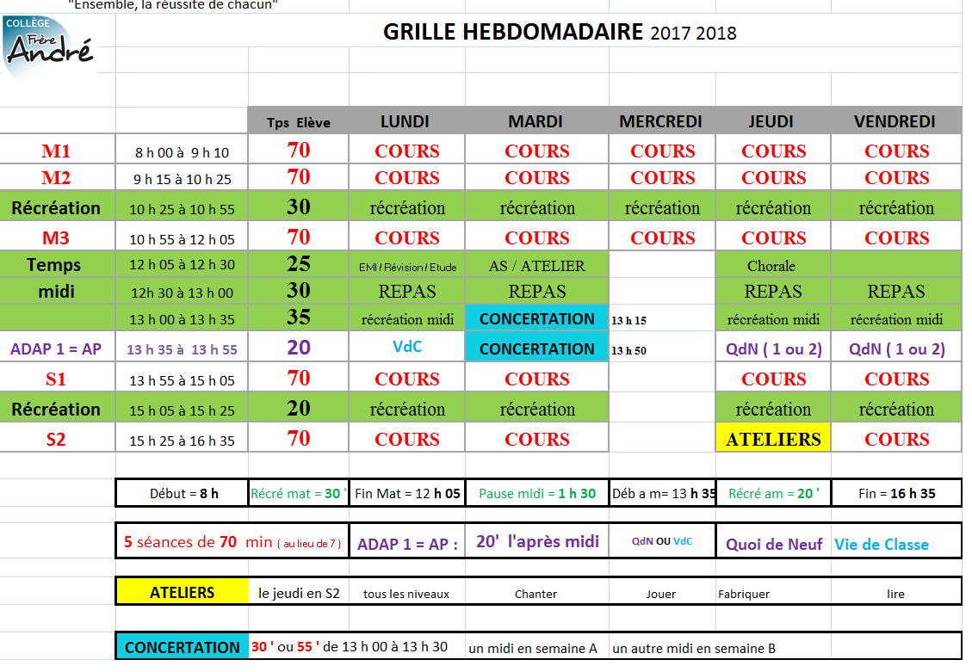
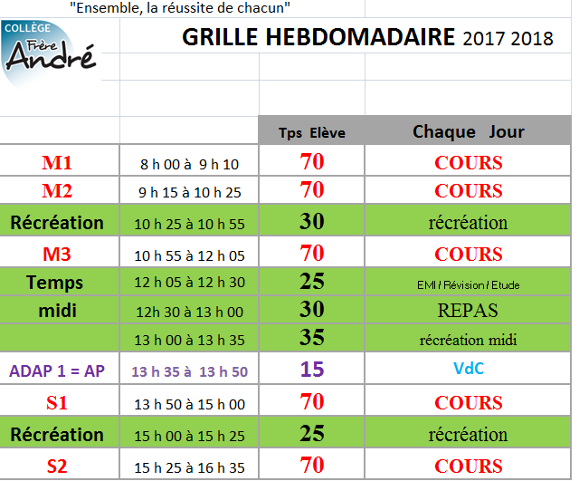

- Des après-midi qui commencent toutes par un « Quoi de neuf ? » ou un temps de révision : C’est le TEMPS ADAPTE 1 ou ADAP 1 Annexe 5
En 20 minutes, tous les débuts d’après-midi, chacun leur tour, tous les enfants auront un temps de parole sur un sujet qui leur tient à cœur. Ils s’inscrivent sur un tableau dans leur classe pour passer sur un sujet choisi par lui même. Annexe 2.
Verbaliser en veillant au respect des règles de la langue française est aussi une compétence du socle commun.

Annexe 2 :
Temps adapté 1
ADAP 1
- Le temps adapté 1 (ou ADAP 1 ) a lieu chaque jour de 13 h 35 à 13 h 55
- Il est obligatoire pour tous de la 6ème à la 3ème.
- 3 types d’apprentissage sont possibles sur ce temps de 15 minutes :
  - Temps de vie de classe est un temps où les élèves partagent avec leur professeur principal sur des questions d’organisation. Le professeur transmet des documents

  - Le temps de révision est un temps où les élèves relisent te mémorisent les cours qu’il va avoir dans la journée. Il n’est pas un temps où il fait des exercices. Le professeur se déplace dans la salle pour encourager, aider, motiver les jeunes.
  - Le temps de « quoi de neuf » se déroule en 1 fois 15 minutes.
    - Chaque élève a 10 minutes :
      - 5 minutes où il présente devant les autres un sujet
      - 5 minutes où les autres élèves et le professeur lui pose des questions
    - Dans chaque classe est affiché un planning avec des dates où les élèves s’inscrivent à l’avance.
    - Le professeur principal veille à ce tableau.
    - La 1er tour de passage est une découverte. Le professeur encourage, stimule, aide pour que le jeune se sente à l’aise.
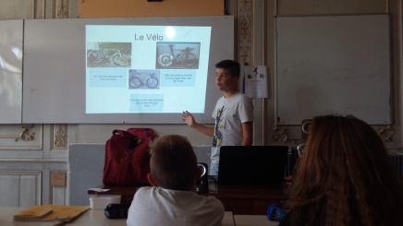

- Le jeudi après-midi est programmé un « atelier» en dernière heure
C’est le TEMPS ADAPTE 2 ou ADAP 2 Annexe 2
Dans le cadre des programmes scolaires, tous les talents des élèves ne peuvent s’exprimer et certaines compétences du socle commun ne peuvent être évaluées en totalité. Il fallait donc des temps d’ateliers pour mettre en œuvre des projets variés.
Sur 70 minutes de 15 h 25 à 16 h 35 (voire un peu plus si on empiète sur la récréation en commençant parfois à 15 h 05 ) les élèves pourront choisir de s’engager, sur des périodes différentes, dans des ateliers pédagogiques de nature variée. Tous auront un thème commun : Ainsi pour depuis Septembre 2015, sont proposés des ateliers différents : Annexe 3.
- Ateliers théâtre
- Un atelier de fabrication de mobilier en carton
- Atelier de conversation en langue anglaise
- Initiation au traitement de texte
- Un atelier lecture
Chaque projet est interdisciplinaire et permet la validation des compétences du socle.
Chaque projet donnera du sens aux enseignements.
Temps adapté 2
ADAP² le temps de l’atelier
- Le temps adapté 2 (ou ADAP²) a lieu chaque jeudi de 15 h 25 à 16 h 35
- Il est obligatoire pour tous
- Le temps adapté fonctionne par cycle .Lorsqu’un nouveau cycle redémarre, certains temps changent et d’autres fonctionnent toujours mais avec d’autres élèves. Certains temps adaptés se font sur plusieurs cycles avec le même groupe
- L’esprit du temps adapté 2 est le suivant : Il est différent d’un temps de cours classique mais reste un lieu d’apprentissage. C’est un temps où l’on fait de la différenciation ( soutien, excellence, découverte, culture)
- Une appréciation sera portée sur le bulletin scolaire.
- Des options pour répondre aux besoins de chacun
En classe de 5° : poursuite de la LV1, démarrage de la LV2 ( allemand ou Espagnol) , latin.
En classe de 4° : poursuite de la et latin.
En classe de 3° : poursuite du latin, DP3
- Le mercredi matin libéré 1 semaine sur 2 pour les 6ème et les 5ème
L’école Ste Marie qui fait partie de notre institution a conservé le mercredi matin comme un moment de pause dans la semaine, et ce comme la plupart des établissements catholiques. Dans le même sens, le passage au collège est fait de manière progressive pour les 6ème et les 5ème bénéficient de moments de pause une semaine sur 2. C’est un choix net pour le respect du rythme des jeunes dans une société où il faut toujours faire et agir.
En classe de 4ème et de 3ème : Cours le mercredi matin chaque semaine

Ainsi un élève qui vit la pédagogie du COLLEGE FRERE ANDRE devient un acteur, motivé, confiant et responsable de son parcours. C’est aussi un élève qui sait pouvoir s’appuyer sur une équipe pédagogique qui fera tout pour que son parcours soit un parcours de réussite.

Des activités extrascolaires encadrées au service de la réussite de chacun.
Tout lieu et tout moment dans la vie du collège est un lieu d’apprentissage : Les cours restent des lieux privilégiés des apprentissages mais aussi tous les temps de la vie au collège : les récréations, les intercours, la pause du midi, le temps du repas.
Le collège Frère André a mis en place des activités et des consignes singulières pour que ces différents moments de la vie du collégien en dehors des cours soient aussi des lieux d’apprentissage.
- Des pauses réelles et longues :
  - Le matin = 30 minutes
  - L’après-midi = 25 minutes
- La pause du midi : un temps d’apprentissage aussi !
Dans notre collège des activités sont proposées, permettant la détente des jeunes entre le matin et l’après midi. Ceci est vrai comme dans les autres établissements à ceci près : Au collège Frère André, nous considérons qu’elles sont un lieu aussi important d’apprentissage que les cours.
Aussi nous encadrons davantage ces activités en responsabilisant les jeunes de manière à ce qu’ils soient le plus possible en autonomie :
- Une plate-forme synthétique permet la pratique du football : ce temps est organisé selon les modalités ci-dessous
  - PRIORITES
Une priorité veut dire que les élèves du niveau sont prioritaires sur les autres niveaux.
Cependant en cas de manque d’élèves, ils peuvent accepter d’autres élèves d’un autre niveau

  - REGLES DU JEU
On ne laisse pas vos jeunes « gérer seuls » l’organisation afin que cela se passe au mieux entre eux. Aussi quelques règles ont été mises en place.

Le ballon et les chasubles sont mis à disposition par le ou la surveillante à chaque récréation.
Le délégué de terrain récupère le ballon et le sac avec les chasubles dès la sonnerie et rapporte l’ensemble au surveillant qui range le tout dans le kiosque
Chaque joueur sur le terrain y compris le gardien porte une chasuble de couleur
Le jeu ne commence que lorsqu’il y a :
- un arbitre repérable par une chasuble fluo orange et un sifflet
- un délégué repérable par une chasuble fluo Jaune
Un joueur qui sort la balle du jeu ou qui marque laisse la place au remplaçant
les touches sont faites au pied
5 joueurs dans chaque équipe ( 4 sur le terrain et un goal)
la passe au goal est autorisée
L’arbitre peut sortir du terrain quelqu’un qui ne respecte pas les règles

- Un terrain de basket

- 2 tables de tennis de table

- 2 plates formes pour jeux en bois « le Kubb »

- 2 aires de jeu pour jouer au Molky

- 2 aires de jeu pour jouer au palet
- Un atelier : La salle de cours d’arts plastiques a été volontairement « descendue » de l’étage où elle était et trouve sa place aujourd’hui au sein d’une salle qui est au milieu de la cour. Ainsi elle est utilisée le midi comme atelier où les élèves ont accès sur la pause du midi et ils peuvent créer des objets.
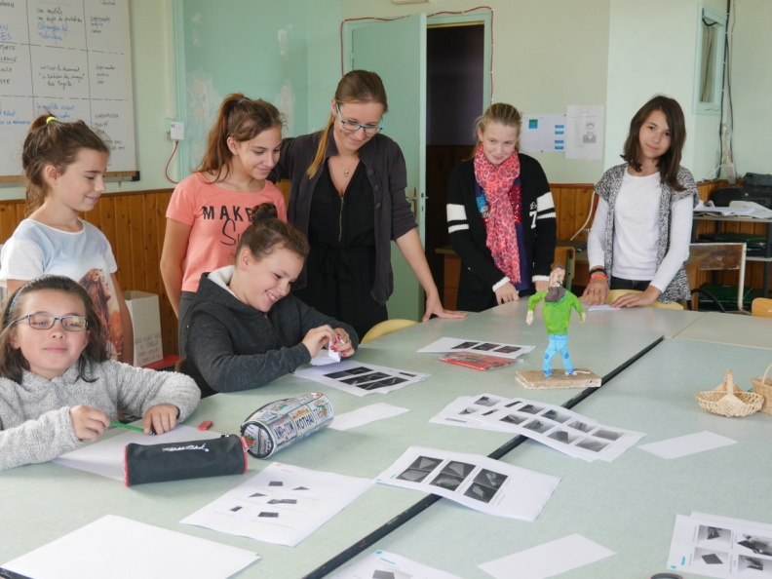

- La bibliothèque d’échanges : sous le préau, en plein centre de la cour de récréation, est positionnée une armoire où des livres sont mises à disposition par les élèves eux-mêmes, et pour les autres élèves.

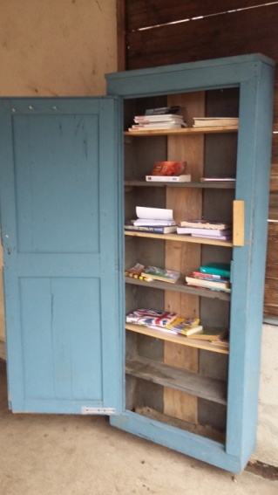

- Le CDI ou salle d’EMI : le midi , le CDI est ouvert à tous. Il est proposé régulièrement par la documentaliste (= professeur d’EMI ) différentes ateliers variés ( écriture, lecture contée, rédaction de lettres de nouvelles etc …)

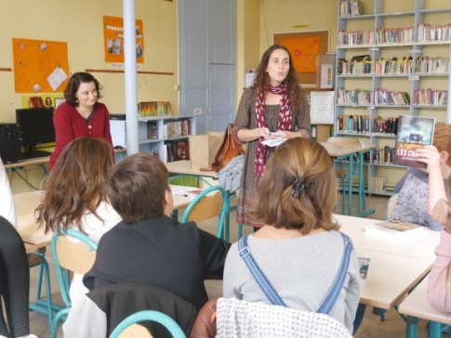

- Le soutien scolaire : En présence des AVS, les jeunes peuvent bénéficier de soutien scolaire , le midi et les soirs ( Lundi, mardi et jeudi) de 16 h 35 à 17 h 45

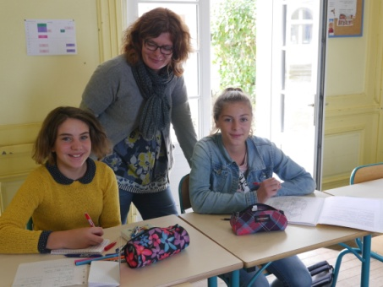
- La chorale

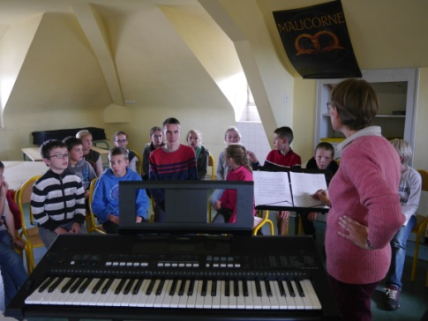

Des temps forts dans l’année
- Les voyages scolaires : Chaque année est organisée un voyage scolaire à l’étranger ou en France :
  - En 2013 Italie et en Allemagne
  - En 2014 en Espagne à Barcelone
  - En 2015 ce sont 4 jours en Vendée pour tous les élèves du collège qui ont été organisés avec 2 jours complets au Parc du Puy du fou
  - En 2016, le voyage a eu lieu en Angleterre dans la banlieue de LONDRES
  - En 2017, Barcelone et Munich

- Les sorties scolaires : Les élèves qui ne partent pas en voyage scolaires ont la possibilité de découvrir le monde qui les entourent. En 2015-2016 c’est le vieux Mans qui a été visité par les 6ème et les 5ème . En 2016-2017,
- Les temps forts de la pastorale ( voir chapitre du projet pastoral)
- Les marches à thèmes pour découvrir notre environnement humain et le patrimoine
  - 2014 : le vendredi 26 Septembre « ATELIERS artistiques et marche »
  - 2015 : le vendredi 25 Septembre « Lecture et marche »
  - 2016 : le jeudi 29 Septembre « marche et handicap »
  - 2017 : le jeudi 29 Septembre : « marche et citoyenneté »
- Participation à une course à pied : le CROSS : "Mets tes baskets pour ELA " !
Chaque année le professeur d’EPS organise en lien avec toute l’équipe éducative une course par catégorie. Au cours de la semaine nationale de mobilisation, les élèves passent à l'action. Les établissements scolaires organisent un événement, le plus souvent sportif (cross, tournoi, etc.), durant lequel les élèves prêtent leurs jambes à leurs camarades malades qui ne peuvent plus s'en servir. Au préalable, ils cherchent des parrains financiers qui acceptent de sponsoriser leur action au profit d'ELA. L'argent ainsi collecté est destiné au financement de la recherche médicale et à l'accompagnement des familles touchées par une leucodystrophie.
Les leucodystrophies sont des maladies génétiques dégénératives rares qui détruisent la myéline (la gaine des nerfs) du système nerveux central (cerveau et moelle épinière). Lorsque cette gaine est abimée, le courant ne passe plus et les messages nerveux sont interrompus : perte des mouvements et de l'équilibre, perte de la vision et de l'ouïe, perte de la parole et de la mémoire ; les leucodystrophies paralysent toutes les fonctions vitales
- Ateliers sur la vie affective
Conscients des enjeux liés à l’adolescence et aux changements de la puberté, le collège organise pour une journée sur la puberté et la connaissance de son corps.
Cette journée est organisée par une association partenaire du Mans le CLER
Chaque jeune peut ainsi mieux comprendre les changements de son corps à la puberté et le sens de ces transformations. Au sein d'un groupe non mixte, votre enfant trouvera des réponses aux questions qu'il se pose, sur un sujet délicat, parfois tabou, où la pudeur est de mise, et qu'il n'est pas toujours aisé d'aborder avec ses parents.
Cette formation aidera chaque enfant à vivre sereinement et positivement sa puberté. Fier et heureux de ce qu’il est, il se verra renforcé dans son estime de lui-même, ce qui est primordial pour l’adolescent qu’il est aujourd’hui et l’adulte qu’il sera demain.
  - L’atelier « CycloShow » pour les filles explique l’anatomie féminine, le déroulement du cycle, la conception d’un enfant jusqu’à sa naissance, le pourquoi des règles et des changements du corps à la puberté
  - L’atelier « Mission^{XY} » pour les garçons se déroule sous la forme d’ateliers thématiques : anatomie masculine, processus du changement à la puberté, différences et complémentarité de l’homme et de la femme… émailleront cette journée.
- Témoignages d’anciens toxicomanes :
Chaque année, 3 à 4 jeunes de l’association St Jean Espérance viennent témoigner de leurs anciennes addictions à la drogue, à l’alcool.

- Interventions de professionnels extérieurs ( forum de métiers, action de prévention)
- Les stages en 4ème et en 3ème
En cours d’année pour les 3ème (avant les vacances de Février ) et en toute fin d’année pour les élèves de 4ème sont organisés des stages d’observation en entreprise.
- Les journées portes ouvertes : Chaque année, en 2 fois, sont organisées les portes ouvertes du collège, permettant à d’autres élèves de découvrir notre établissement. Les jeunes du collège préparent ces journées portes ouvertes et sont sollicités, dans un esprit de service, pour faire les guides les jours-J
- Les journées d’accueil des futurs élèves ( CM² ou autres niveaux)

- Participation à l’action « Collèges au cinéma »
« Collège au cinéma » propose aux classes des collèges qui se portent volontaires de découvrir des œuvres cinématographiques lors de projections organisées spécialement à leur intention dans les salles de cinéma, et d’acquérir – grâce au travail pédagogique d’accompagnement conduit par les enseignants – des notions essentielles sur les éléments constitutifs des œuvres proposées.
Les élèves du collège Frère André participe chaque année ainsi à 3 séances de film ( 1 par trimestre )

- La fête du collège : Voilà un temps fort qui permet aux jeunes de prendre en main un projet qui leur tient à cœur. Le collège prend très au sérieux ce temps et offre aux jeunes la possibilité de prendre en charge les élèves dans les différentes préparations de ce spectacle : prépa des décors, bande-son, prépa des scénettes. Le 26 Juin 2015, ce sont pas moins de 400 personnes qui ont assisté à ce spectacle. Annexe 6

- L’action sur 2 jours « je prends soin de mon collège » : Le collège n’appartient pas aux enseignants, pas plus au directeur. C’est le collège des élèves. C’est pourquoi 2 jours sont consacrés en fin d’année pour mobiliser les jeunes sur l’entretien et le nettoyage du parc, des locaux : on y fait de la peinture, du rangement, de la décoration Annexe 7

Des rencontres pour le suivi des jeunes

Mise en place d’une cellule d’écoute
Etre écouté
au collège
c’est possible !
avec Mme BERTHE Marie
PSYCHOLOGUE

- Pourquoi ? Chaque jeune peut ressentir le besoin de partager quelque chose qu’il ne vît pas bien au collège , dans sa vie personnelle , dans sa vie de famille
- C’est quoi exactement ? Chaque jeune du collège a la possibilité de rencontrer, gratuitement et s’il le souhaite, une psychologue. Il s’agit de Madame BERTHE.
- C’est où ? La permanence a lieu dans une petite salle au dessus du self .On y entre en passant par le self ou par le secrétariat si il est ouvert. On monte l’escalier et j’ attends dans le couloir que Mme BERTHE vienne me chercher.
- C’est quand ? Une fois par mois selon le planning établi ci-à côté
- Cela dure combien de temps ? Cela dure 30 minutes et chaque jeune s’organise pour être dans le couloir devant la salle 10 minutes avant l’heure.
- Comment je m’y inscris ?chaque jeune s’inscrira oralement pour un de ses créneaux quelques jours avant auprès du professeur de son choix qui reportera son nom sur un tableau affiché uniquement en salle des profs. Les autres élèves n’auront donc pas connaissance de qui s’inscrit.On peut demander à être inscrit :entre 12 h et 12 h 30 ou entre 12 h 30 et 13 h 00 ou entre 13 h 00 et 13 h 30 ou entre 13 h 30 et 14 h
- On s’y inscrit 1 ou plusieurs fois ? chaque jeune s’inscrit une 1ère fois et ensuite verra avec la psychologue s’il est utile de revenir

Les rencontres avec les parents
Comme il est clairement annoncé dans le projet éducatif de notre établissement, les parents sont nos premiers partenaires pour accompagner leur jeune.
Les rencontres avec eux se font selon 3 modalités :
- Une rencontre générale en début d’année à la mi-septembre ( ou en Juin précédent la rentrée)
- Une rencontre parent-prof individuelle sur une fin d’après-midi et la soirée
- Des rencontres individuelles aussi nombreuses que nécessaires tout au long de l’année
- Les conseils de classe
- le conseil de classe est une réunion généralement trimestrielle de tous les professeurs d'une classe de collège ou de lycée, ainsi que du chef d'établissement et du conseiller principal d'éducation. Les élèves y sont représentés par les délégués de classe, et les parents par leurs délégués issus des associations de parents d'élèves.
- Le conseil de classe, présidé par le chef d'établissement ou par son représentant il
- traite les questions pédagogiques intéressant la vie de classe, et notamment les modalités d'organisation du travail personnel des élèves ;
- examine les résultats scolaires individuels des élèves en proposant un bilan et des conseils ;
- émet un avis sur les décisions d'orientation ;
- Le conseil de classe se divise habituellement en deux parties : un bilan général du travail et de la vie de la classe, puis l'examen des cas individuels. Le conseil de classe émet des propositions d'orientation que valide ou non le chef d'établissement. Il peut, le cas échéant, décider de l'attribution d'éventuels encouragements, compliments ou félicitations.
- En aucun cas, le conseil de classe n'a à évoquer des problèmes ou des situations mettant en cause élèves, parents, etc. dans leur personne. Les membres du conseil sont tenus à un devoir de réserve

- Les conseils d’éducation et de discipline
- Les conseils des professeurs
- Les évaluations
- Les temps de révision

Un règlement intérieur avec un permis à points
Le règlement intérieur est réactualisé chaque année par l’équipe éducative .Voici 2 extraits :

Extrait 1 : l’INTRODUCTION :

La vie collective entraîne des droits et des devoirs, telle est la raison de ce contrat.

Chacun a droit à sa différence mais se doit d'accepter celle des autres.

La vie en collectivité se manifeste par une attitude respectueuse, un comportement ouvert, un langage modéré, une tenue correcte et une certaine retenue dans l'expression des sentiments éprouvés.
Le respect du matériel et de l’environnement permet à chacun et à tous de vivre dans un lieu agréable et propice à l’épanouissement de chacun.

Extrait 2 : sur le PERMIS à POINT
L'autodiscipline et la responsabilité de chacun au sein du groupe doivent permettre d'éviter au maximum les sanctions.
Dans le cas où elles deviennent nécessaires, elles ont pour objectif d'aider chaque élève à prendre conscience de ses manques, de façon à s'améliorer et à progresser.
Tout adulte de l’établissement (personnel d'éducation, mais aussi personnel d’entretien et chaque professeur) est habilité à donner une sanction appropriée à l'erreur commise.

Ce "permis à points" sera évolutif en fonction des remarques faites.
Chaque élève dispose d'un permis à points avec un capital de 0 point.
Chaque élève ayant perdu des points est à même d’en collecter pour rattraper des points en rendant un service pour le bien de la collectivité.(Exemple :surveillance des élèves du primaire, nettoyage etc …)
Les manquements au règlement sont hiérarchisés dans le tableau ci-contre selon leur degré de gravité. On distingue :

les négligences / les infractions / les fautes / les fautes graves

Les négligences sont des répétitions d'actions ou de comportements gênants. Elles sont signalées aux parents dans le carnet de liaison et sont sanctionnées par un travail à effectuer à la maison.

Trois remarques pour négligences entraînent le retrait d'un point sur le permis.

A la fin de chaque trimestre, le décompte des négligences sera remis à zéro si l'élève en possède moins de trois.

Les infractions, les fautes, les fautes graves sont sanctionnées respectivement par un, deux ou trois points enlevés sur le permis. Elles sont signalées sur les pages et sont gérées de la manière suivante :
- 3 points retirés entraînent des heures de retenue avec travail scolaire ou travail d'intérêt collectif.
- 6 points retirés entraînent le 1er avertissement + des heures de retenue
- 9 points retirés entraînent le 2ème avertissement + des heures de retenue + conseil d’éducation + contrat
- 15 points retirés entraînent un conseil de discipline + exclusion temporaire
- 20 points retirés entraînent un conseil de discipline qui pourra statuer d'une exclusion définitive.

Un lieu de vie dans un cadre exceptionnelle
- Un parc avec des arbres centenaires
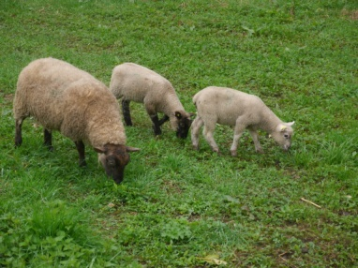 |  | 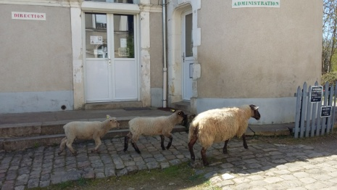

- Une cour de récréation
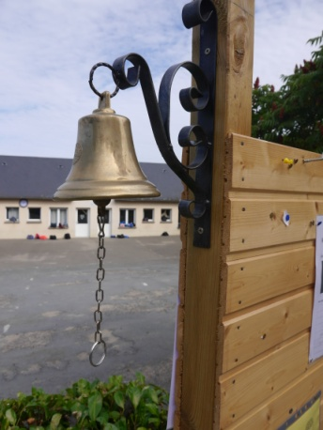
- Un terrain multi-sport synthétique tout neuf
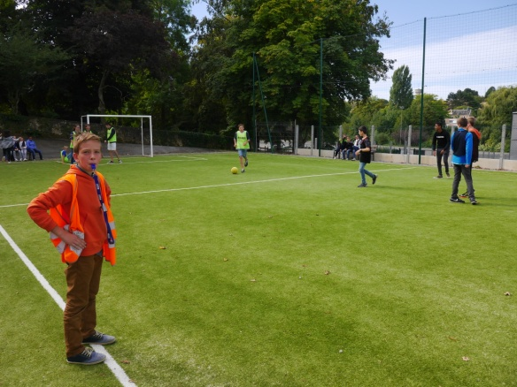
- Des outils informatiques performants :
  - 2 salles informatiques
  - Des tablettes connectées pour le soutien scolaire

Conclusion
« Vivre la pédagogie» du collège Frère André
c’est essayer de vivre « ensemble, pour la réussite de chacun » c’est –à-dire
- Pour tous, vivre dans le respect des valeurs de l’Evangile.
- Pour les éducateurs, croire en chaque enfant.
- Pour les jeunes, trouver un tuteur pour bien grandir.
- Pour les élèves, trouver son parcours de réussite.

Ce projet d’établissement met tout en œuvre pour que ces 4 vérités soient des réalités.
Il a été rédigé par une équipe éducative motivée et engagée pour la réussite des jeunes qui lui sont confiés.

